**Tecnologías de apoyo de bajo costo para trastornos en la comunicación**

UIDET UNITEC, Facultad de Ingeniería, Universidad Nacional de La Plata

Departamento de Electrotecnia 48 y 116

EJE TEMÁTICO: Accesibilidad y Tecnologías de la Información y la Comunicación

PROYECTO DE INVESTIGACIÓN Y EXTENSIÓN de la Universidad Nacional de La Plata

GONZÁLEZ, Mónica Liliana, DNI 12410444, Ingeniero en Telecomunicaciones, UNITEC Facultad de Ingeniería UNLP, Universidad Nacional de Quilmes, [dispos@ing.unlp.edu.ar](mailto:dispos@ing.unlp.edu.ar)

FERRARI, Flavio Atilio, DNI 17666399, Ingeniero en Electrónica, UNITEC Facultad de Ingeniería UNLP, [flavioaferrari@gmail.com](mailto:flavioaferrari@gmail.com)

GIALONARDO, José Ignacio. DNI 22904625, Ingeniero en Electrónica, UNITEC Facultad de Ingeniería UNLP, [josei_g@yahoo.es](mailto:josei_g@yahoo.es)

**Palabras clave**: Accesibilidad, Software libre, Interfaz de comunicación

**RESUMEN**

Los desarrollos tecnológicos y la instrumentación electrónica aplicados a proporcionar ayudas técnicas para personas con distintos tipos de discapacidad constituyen un área de vacancia en la investigación y desarrollo en nuestro país. En particular, las alteraciones en la comunicación repercuten en la calidad de vida de las personas que las padecen tanto física, psicológica como socialmente. Un sistema que puede ayudar a mejorar esta situación es un comunicador. Un comunicador es un sistema de ayuda técnica que permite la comunicación de personas que tienen dificultades para hablar o comunicarse oralmente. Puede ser un programa informático, instalable en cualquier PC, Tablet o celular, o un terminal portátil diseñado específicamente. La comunicación se realiza utilizando sistemas aumentativos de comunicación (SAC) o mediante lectoescritura (sistemas alternativos).

Se describen algunos desarrollos tecnológicos y de instrumentación realizados a partir de tecnologías de apoyo de bajo costo para Comunicación Aumentativa y Alternativa producidos a través de un proyecto de investigación y desarrollo realizado en UIDET UNITEC en la Facultad de Ingeniería de la Universidad Nacional de La Plata. En el proyecto se propone construir instrumentación de última generación de bajo costo utilizando sistemas de hardware y software libres aplicados a la solución de ayudas técnicas para discapacidades.

**Marco de referencia**

La UIDET UNITEC (Unidad de Investigación, Desarrollo, Extensión y Transferencia para la Calidad de la Educación en Ingeniería con orientación al uso de TIC) es un grupo de trabajo multidisciplinario que desarrolla actividades en la Facultad de Ingeniería de la Universidad Nacional de La Plata. Dentro de las temáticas desarrolladas en UNITEC se trata de utilizar a la tecnología como medio para resolver diferentes necesidades que tienen las personas con discapacidad adecuando sus capacidades al entorno. A partir del proyecto de investigación, acreditado y subsidiado por la Universidad Nacional de La Plata, denominado: *Electrónica e Informática aplicada a la instrumentación para NEE* (Necesidades Educativas Especiales) se propuso construir instrumentación de última generación y de bajo costo y desarrollar distintas herramientas para la caracterización, identificación, utilización y enseñanza de estas tecnologías aplicadas en el desarrollo de distintos tipos de ayudas técnicas para discapacidades y necesidades educativas especiales, utilizando sistemas de Hardware y Software libre y comercial.

Las tareas de investigación se desarrollaron siguiendo la metodología habitual. Para el desarrollo de la instrumentación especificada para cada discapacidad se analizaron los antecedentes, dispositivos comerciales o experimentales similares. Se trabajó con especial énfasis en el diseño de Hardware y Software que respondiera exactamente al estímulo de la persona con discapacidad en forma individual, permitiendo un funcionamiento seguro. Se tomó como consigna de trabajo el desarrollo de los dispositivos según las necesidades especiales de cada futuro usuario sin dejar de lado el diseño de un sistema versátil utilizable por un mayor número de usuarios.

En los países europeos es muy común el desarrollo de distintos tipos de diseños desde la perspectiva conocida como diseño para todos. Este es un enfoque según el cual se pretende que se tengan en cuenta las necesidades de todos los usuarios desde las primeras fases del diseño de cualquier tipo de producto o sistema. Existen varias definiciones de este concepto. Según Ekberg (2000): “*Es una estrategia que tiene como objetivo diseñar producto s y servicios que puedan ser utilizados por el mayor número posible de personas, considerando que existe una amplia variedad de habilidades humanas y no una habilidad media, sin necesidad de llevar a cabo una adaptación o diseño especializado, simplificando la vida de todas las personas, con independencia de su edad, talla o capacidad*.”

El diseño para todos conocido también como diseño universal es un concepto creado por el arquitecto americano Ron Mace (Mace, Hardie y Place, 1991) que radica en la elaboración de productos y entornos diseñados de modo tal que puedan ser usados por todas las personas en la mayor medida posible, sin necesidad de que se adapten o especialicen. El objetivo es simplificar la vida de todas las personas, haciendo que los productos, las comunicaciones y el entorno construido por el hombre sean más utilizables por la mayor cantidad posible de personas con un costo nulo o mínimo.

En el caso particular del diseño de interfaces, los avances en el desarrollo de la microelectrónica y la informática permiten el desarrollo de sistemas cada vez más sofisticados. Sin embargo, se hace muy necesario que los dispositivos realizados sean accesibles para los usuarios con necesidades especiales sin agregar barreras adicionales. En este caso la aplicación del concepto de diseño para todos puede crear un problema agregado ya que no puede garantizar la accesibilidad en muchos casos de discapacidad, siendo necesario el diseño de dispositivos especialmente acondicionados a las necesidades únicas del usuario, debido principalmente en que una discapacidad se puede encontrar en diferentes grados. Este es el enfoque utilizado en el proyecto de investigación desarrollado en UNITEC. Se trabajó en el desarrollo de dispositivos modulares a pequeña escala, desarrollos complejos para atención de discapacidades profundas, desarrollo de interfaces de comunicación, caracterización de arquitecturas de comunicación y en elaboración de materiales didácticos y curriculares con aplicación de TIC para necesidades educativas especiales manteniendo los vínculos con los destinatarios directos de las aplicaciones electrónicas desarrolladas. La Figura 1 describe sintéticamente los pasos seguidos en el desarrollo de cada uno de los dispositivos.

Instrumentación para necesidades especiales: conceptos generales

Para utilizar las nuevas tecnologías en la instrumentación para necesidades especiales fue necesario primero delimitar su alcance y rango de aplicación. Se trabajó con la premisa que las nuevas tecnologías de instrumentación introducen mejoras en la calidad de vida de los sujetos involucrados y que los dispositivos desarrollados se realizarán a un costo menor que los existentes en el mercado nacional e internacional. Además, se estudiaron y adaptaron técnicas y métodos desde la perspectiva del diseño centrado en el usuario, de modo que cualquier producto sea diseñado atendiendo a las limitaciones derivadas de las discapacidades individuales.

Figura 1

Desde la perspectiva de las discapacidades y realizando una clasificación simplificada, los principales tipos se pueden agrupar en:

• Alteraciones visuales: ceguera, visión reducida y problemas en visualización de color.

• Alteraciones auditivas: disminución de la audición o falta completa

• Alteraciones motrices: relacionadas con la capacidad de movilidad del usuario, pueden tener distintos grados.

• Alteraciones cognitivas y de lenguaje: problemas en el uso del lenguaje, afasia, fallas en la lectura, percepción, memoria, salud mental, etc.

Estas categorías abarcan una gran variedad de subtipos de discapacidad, por ello es necesaria una aplicación específica según cada tipo particular. Además, estos tipos pueden ser presentados por un solo usuario y a su vez pueden ser transitorias o permanentes.

En el desarrollo del proyecto se investigación, se han trabajado en particular las alternaciones motrices y de lenguaje tratando de utilizar a la tecnología como medio para resolver las necesidades de personas afectadas por la comunicación con su entorno.

Se trabajó con Sistemas Alternativos y Aumentativos de comunicación desarrollados para las personas que por su discapacidad no pueden acceder a un código verbal-oral de comunicación, por ejemplo personas afectadas por afasias.

La afasia es una alteración en la capacidad para utilizar el lenguaje que provoca un déficit en la comunicación verbal debida a un daño cerebral. Personas de todas las edades y grupos sociales pueden verse afectados por afasias, permanentes o transitorias. Las causas más comunes que la provocan son los accidentes cerebro vasculares (ACV) pero también los traumatismos de craneoencefálicos, tumores, enfermedades degenerativas, etc. La pérdida adquirida en el lenguaje puede estar caracterizada por errores en la producción (parafasias), fallas en la comprensión y dificultades para hallar palabras (anomia).

La afasia afecta a todos los aspectos de vida de la persona que la padece: social, laboral y emocionalmente, afectando también a su entorno familiar. En este sentido, cuando una persona sufre una afasia se produce una crisis en el grupo familiar ya que no se sabe cómo tratar o comunicarse con la persona, provocando un aislamiento de la misma. Los cambios en la vinculación con el entorno originan conflictos psicológicos afectando la autoestima y provocando un sentimiento de minusvalía y depresión. Por ello la tecnología adaptativa puede ser una herramienta muy importante para reducir el impacto de la discapacidad al proveer un instrumento de comunicación.

De acuerdo a algunas clasificaciones de la afasia se pueden considerar cuatro tipos principales, Tabla I.

Tabla I

|  |  |
| --- | --- |
| ***Afasia expresiva*** | *Se sabe lo que se quiere decir pero hay dificultad para decirlo o escribirlo.* |
| ***Afasia receptiva*** | *Se escucha la voz o se puede leer un impreso pero no se le encuentra sentido a lo que lee o escucha* |
| ***Afasia anómica*** | *Hay dificultad para usar las palabras correctas para describir los objetos, los lugares o los eventos* |
| ***Afasia global*** | *No se puede hablar, entender lo que se le dice, leer o escribir* |

Para este tipo de ayudas de sistemas de comunicación alternativa y aumentativa se han desarrollado en la UIDET UNITEC varios dispositivos comunicadores adaptados a diferentes tecnologías. Se describen los dispositivos: Accesiblet, Comunicador ANDROID y Comunicador JAVA. Estos dispositivos constituyen una generalización y mejora de diseño respecto de un primer dispositivo denominado “Intercomunicador digital para casos de parálisis cerebral” desarrollado como prototipo con software comercial de alto costo, realizado en este mismo Proyecto de Investigación. El mismo posee Registro de la Propiedad Intelectual del software: “Intercom 1.3 – Comunicador Digital”. Expediente Nº 5055858, figurando como autores: Juan Carlos Czerwien- José Ignacio Gialonardo. UNLP. (23/10/2012)

El Intercomunicador digital fue desarrollado para el joven Juan Cobeñas quien padece Parálisis Cerebral y presenta dificultades motoras muy severas aunque su cognición es normal. Juan únicamente logra mover y controlar con dificultad su brazo derecho con la ayuda de un asistente, considerándose que más del 95% de su cuerpo se encuentra paralizado. Desde temprana edad se encuentra entrenado en el uso de switches y para comunicarse utiliza un alfabeto codificado diseñado especialmente para él. Por requerimiento de Juan se diseñó un Comunicador digital con sintetizador de voz como Trabajo Final de carrera de Ingeniería en Electrónica. En el diseño del comunicador se implementó el alfabeto codificado ya conocido por el usuario implementándolo en una PC primero y en una Tablet después. Las características de este comunicador se presentaron en el I Simposio del Observatorio de la Discapacidad (UNQ, 2014) en el trabajo denominado: *EDETEC: un espacio de desarrollos tecnológicos para inclusión educativa*. En el comunicador digital el uso de un software desarrollado especialmente reemplaza la metodología conocida por el usuario desarrollada en hojas de papel, Figura 2. En la Figura 3 se muestra el mismo código desarrollado en una pantalla, presentando la misma forma a la de hoja de papel manejada por el usuario.

 

Figura 3

Figura 2

Se identifican cinco grupos de letras con diferentes colores: Azul, Rojo, Verde, Negro y Naranja. Para seleccionar la letra A, el usuario indica (con ayuda del asistente) el grupo Azul, luego del cual, el asistente le muestra dicho grupo de letras y el usuario, con ayuda del asistente, señala la letra A. De esta forma se utilizan los otros grupos de letras formando las palabras. El comunicador digital posee un visualizador de palabras en pantalla permitiendo mostrar las palabras escritas formando una frase, un sintetizador de texto a voz audible permite escuchar el mensaje escrito.

Un problema que se presenta para universalizar este desarrollo es que fue realizado a partir de un software comercial de elevado costo cuyo uso fue cedido especialmente por la empresa que lo comercializa para la realización ese proyecto en particular.

Tomando como base este proyecto se propuso realizar algunas innovaciones de modo de poder universalizar el uso del comunicador transformándolo en un dispositivo de bajo costo desarrollado a partir de software libre. Siendo que la Universidad Nacional de La Plata se suma a las nuevas tendencias internacionales para reducir las barreras legales en torno a la protección de los derechos de propiedad intelectual y autoría de contenidos, se trabajó una innovación respecto de la versión anterior del Comunicador Digital transformándolo en un dispositivo de bajo costo aplicando software libre, resultando los dispositivos Comunicador ANDROID Y Comunicador JAVA. Estos desarrollos recibieron una Mención de Honor en el Premio a la Innovación 2015, Secretaría de Ciencia y Tecnología de la Universidad Nacional de La Plata.

**Comunicadores desarrollados con software libre**

El dispositivo denominado Accesiblet es un comunicador de tipo pictográfico para comunicación alternativa y aumentativa, desarrollado para personas afectadas por afasia expresiva. Se desarrolló sobre plataforma Android para ser usada en un celular o una Tablet para permitir la autonomía personal en la realización de actividades simples de la vida de relación.

El Comunicador ANDROID y el Comunicador JAVA poseen un visualizador de palabras en pantalla, un sintetizador de texto a voz audible, teclas para salir de la aplicación, otras de respuestas rápidas (SI-NO) y de puntuación. Una interfaz gráfica permite seleccionar letras para formar palabras y/o frases, las cuales pueden ser reproducidas por voz, permitiendo la comunicación del usuario con su entorno. Se describen a continuación sus características principales.

El comunicador digital para personas con parálisis cerebral fue desarrollado en Plataforma JAVA para PC y tabletas y en Plataforma Android para celulares, smartphones y tabletas. Está basado en el desarrollo previo en Plataforma comercial Labview de National Instruments realizado a pedido de Juan Cobeñas, descripto anteriormente. Las modificaciones realizadas tratan de convertir los comunicadores para su uso universal en PC, Tablet o Celular, a través de la implementación en Plataformas JAVA y Android. La aplicación posee un visualizador de palabras en pantalla, un sintetizador de texto a voz audible, teclas para salir de la aplicación, para dar respuestas rápidas (SI-NO), de puntuación y para almacenar lo escrito en pantalla. Consta de una interfaz gráfica, que permite seleccionar letras para formar palabras y/o frases, las cuales pueden ser reproducidas por voz, permitiendo la comunicación del usuario con su entorno, basada en el diseño realizado para Juan.

Las características más importantes del Comunicador son las siguientes:

* Software de aplicación para la implementación en dispositivos con soporte Android.
* Visualización en pantalla de las palabras y/o frases para ser leídas por el asistente del usuario.
* Sintetizador de texto a voz que transmita lo escrito por medio de un hardware con disponibilidad de sonido.
* Salida sencilla de la aplicación
* Funciones para borrar, escribir un espacio, un punto y respuestas rápidas como SI y NO, estas últimas sintetizadas a voz.
* Posibilidad de navegar entre las ventanas de la aplicación.
* Funcionalidad para almacenar en el dispositivo las palabras y/o frases escritas en el comunicador.

Para desarrollar la interfaz de usuario se consideraron las medidas físicas de la pantalla y las medidas de todos los componentes de la aplicación, botones, cuadro de texto, etc. y su ubicación dentro de la pantalla. Se calcularon proporcionalmente a los parámetros de altura y ancho de la pantalla, consiguiendo así un valor porcentual de los mismos adaptados a los distintos sistemas de reproducción.

La Figura 4 muestra su implementación en un celular.

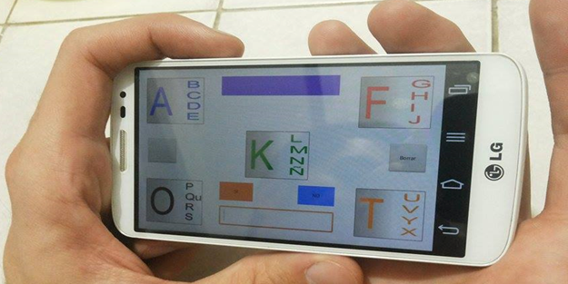

Figura 4

Bajo los mismos conceptos de desarrolló un comunicador utilizando el lenguaje JAVA. Igual que el anterior la aplicación posee un visualizador de palabras en pantalla, un sintetizador de texto a voz audible, teclas para salir de la aplicación, para dar respuestas rápidas (SI-NO), de puntuación y para almacenar lo escrito en pantalla. La una interfaz gráfica permite seleccionar letras para formar palabras y/o frases, las cuales son reproducidas por un sintetizador de voz permitiendo la comunicación del usuario con su entorno.

En la Figura 5 se muestra el desarrollo del Comunicador JAVA sobre una Tablet.

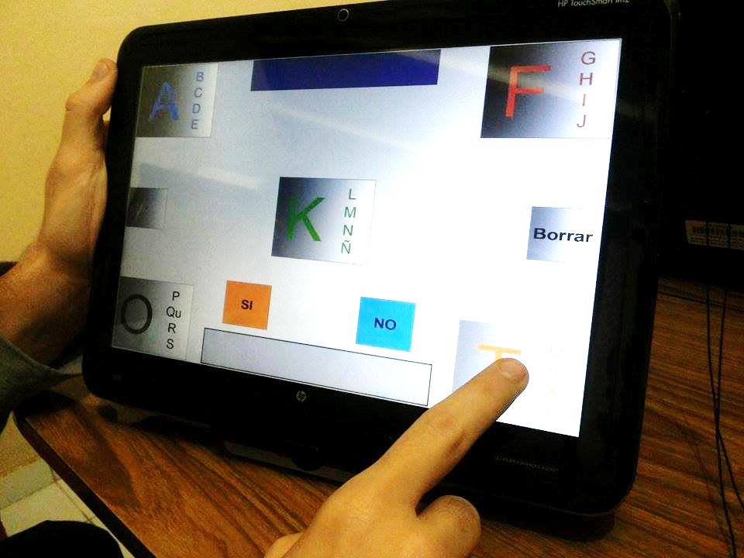

Figura 5

El Accesiblet es un comunicador pictográfico desarrollado para la plataforma Android (versión API 14). Se basa en una interfaz simple de tipo tabla (Interfaz de acción) en la cual se ubican los botones que muestran los pictogramas (imágenes) de distintas acciones u objetos que el usuario utilizará, y mediante los cuales irá evolucionando hasta llegar a la selección de la opción deseada. Dependiendo de la configuración se genera un texto en pantalla y/o se puede utilizar un sintetizador de voz, que dé el nombre del objeto seleccionado. Luego, la interfaz volverá al estado de inicio para repetir el proceso de selección nuevamente.

La interfaz posee protección para impedir el uso de botones que no tienen asignada una función, pero que podrían ser incorporados para otros usos. De esta forma se evita que el usuario se encuentre con errores.

Los botones de acción que se encuentran como “no disponibles” tienen asignada una imagen que se repite para ese acontecimiento (en la interfaz estándar se utiliza la señalización prohibido).

La interfaz de acción posee ocho botones distribuidos en tres columnas: izquierda, central y derecha. La columna central está dividida a su vez en tres columnas y dos filas; a cada celda de esta tabla le corresponde uno de los botones mencionados. Para facilitar la interacción con el usuario los pictogramas pueden ser clasificados en grupos o categorías. La Figura 6 muestra en forma esquemática una representación de la interfaz de acción.

Figura 7

Figura 6

Para facilitar la configuración necesaria para cada usuario y desarrollar un comunicador versátil para el terapeuta y/o asistente, quien debe entrenar al usuario, se hicieron dos interfaces extra: una de configuración y otra de creación.

La interfaz de configuración se divide en áreas para localizar con mayor facilidad el elemento de configuración a modificar. La interfaz de creación, Figura 7, es la encargada de brindarle al usuario el soporte para poder crear y editar los distintos elementos y categorías generando una lista propia de elementos. Está formada por dos columnas principales. La primera es la casilla de inserción de texto, donde se especifica el elemento a ingresar, un botón de opción permite elegir si es una categoría o un elemento final; y otro botón de opción con su casilla de inserción de texto para seleccionar si pertenece a una categoría ya existente o nueva.

Estos elementos se distribuyen simétricamente en distintas filas empleando una fila extra final para poner los botones que corresponden a “agregar”, “borrar” y “deshacer”.

La segunda columna muestra, mediante una lista que la ocupa totalmente, los distintos elementos que van componiendo la lista de clases personalizada que se está creando o editando. Se pueden eliminar o modificar los elementos ya creados.

**Conclusiones**

El ser humano es un ser social y necesita del habla para comunicarse. Las alteraciones en la comunicación inciden en todos los aspectos que hacen a la calidad de vida de la persona: física, psicológica y social. Un comunicador es un sistema de ayuda técnica que permite la comunicación de personas que tienen dificultades para hablar o comunicarse oralmente. Por otra parte, el desarrollo tecnológico comprende la utilización de los conocimientos adquiridos en la investigación aplicada para la producción de materiales, dispositivos, procedimientos o servicios nuevos. Desde la UIDET UNITEC y a través de un proyecto de investigación de la UNLP se ha realizado algunos dispositivos comunicadores atendiendo a las necesidades de algunos tipos de discapacidad. La actividad de investigación aplicada se ha desarrollado tratando de incrementar los vínculos con los destinatarios directos de las aplicaciones electrónicas desarrolladas, con el objeto de mantener una actualización permanente y realizar las adaptaciones necesarias según cada usuario.

Los dispositivos desarrollados recibieron una Mención de Honor en el Premio a la Innovación 2015, Secretaría de Ciencia Y Tecnología de la Universidad Nacional de La Plata.

Si bien se trata de comunicadores altamente versátiles, los mismos han sido diseñados para usuarios específicos, tratando de hacerlo a través de la utilización de software libre de forma de permitir su mejora y modificación permanente, aunque accesibles desde el punto de vista de su utilización por usuarios con diferentes grados de discapacidad.

**Bibliografía**

Ekberg J. (2000), "Un paso adelante. Diseño para todos". Proyecto INCLUDE. CEAPAT-IMSERSO, Madrid

Mace R., Hardie G., Place J. (1991), "Accessible environments. Towards Universal Design"

“Intercom 1.3 – Comunicador Digital”. Expediente Nº 5055858, autores: J. C. Czerwien- J. I. Gialonardo. UNLP. 23/10/2012.

Núñez F., Negro O., Ferrari F. A., Amoreo E., Urcola U., González M. L., Cordero M.C., *Accesiblet: Comunicador para personas con afasia*, VI Congreso de Microelectrónica Aplicada uEA2015

N. Sarubbio, A. Toris, J. I. Gialonardo, F. A. Ferrari, J. A Rapallini, M. C. Cordero, *Comunicador táctil Java. Comunicador para personas con parálisis cerebral severa*, VI Congreso de Microelectrónica Aplicada uEA2015

L. Cuvelo, F. Gelsi, J. I. Gialonardo, F. H. Blasetti, F. A. Ferrari, M. C. Cordero, *Comunicador Android. Comunicador para personas con parálisis cerebral severa*, VI Congreso de Microelectrónica Aplicada uEA2015

González M. L., Ferrari F.A., Isidori A. N. y Sanmarco E.D., *Desarrollo de un sistema de comunicación alternativa y aumentativa en un proyecto de articulación Escuela Media-Universidad*, TE&ET 2015